

Montage LZ Linux Brief Sample Guide

Document Number: LZ000XXX
Revision Number: 0.1
Revision Date: May. 23, 2023

Montage LZ Technologies Proprietary and Confidential
Revision History
Revision Number | Revision Date | Changes
 |  | Page Number | Description
1.0 | May. 23, 2023 | - | Initial Release

Table of Contents
1 Overview 1
2 Sample demo Information 2
2.1 流程图 2
2.2 功能模块 2
2.2.1 清除图片 2
2.2.2 重新播放 2
2.3 使用API 3
2.3.1 mt_sys_init() 3
2.3.2 MTADP_HDMI_Init() 3
2.3.3 MTADP_Disp_Init() 3
2.3.4 MTADP_VO_Init() 3
2.3.5 MT_UNF_AVPLAY_Init () 3
2.3.6 MT_UNF_AVPLAY_Create() 3
2.3.7 MT_UNF_AVPLAY_ChnOpen() 3
2.3.8 MTADP_VO_CreatWin() 4
2.3.9 MT_UNF_VO_AttachWindow() 4
2.3.10 MT_UNF_AVPLAY_Start() 4
2.3.11 MT_UNF_AVPLAY_GetBuf() 4
2.3.12 MT_UNF_AVPLAY_PutBuf() 4
2.3.13 MT_UNF_AVPLAY_Stop() 4
2.3.14 MT_UNF_VO_DetachWindow() 4
2.3.15 MT_UNF_VO_DestroyWindow() 5
2.3.16 MT_UNF_AVPLAY_ChnClose() 5
2.3.17 MT_UNF_AVPLAY_Destroy() 5
2.3.18 MT_UNF_AVPLAY_DeInit() 5
2.3.19 MTADP_VO_DeInit() 5
2.3.20 MTADP_Disp_DeInit() 5
2.3.21 MTADP_HDMI_DeInit() 5
2.3.22 mt_sys_deinit() 6
3 编译 7
4 How to use sample demo 8
4.1 测试Sample环境准备 8
4.2 测试单板环境准备 8
5 Sample支持的命令 9

1 Overview
该Sample主要实现播放视频中的一帧。

2 Sample demo Information

2.1 流程图
[flowcharts Information]
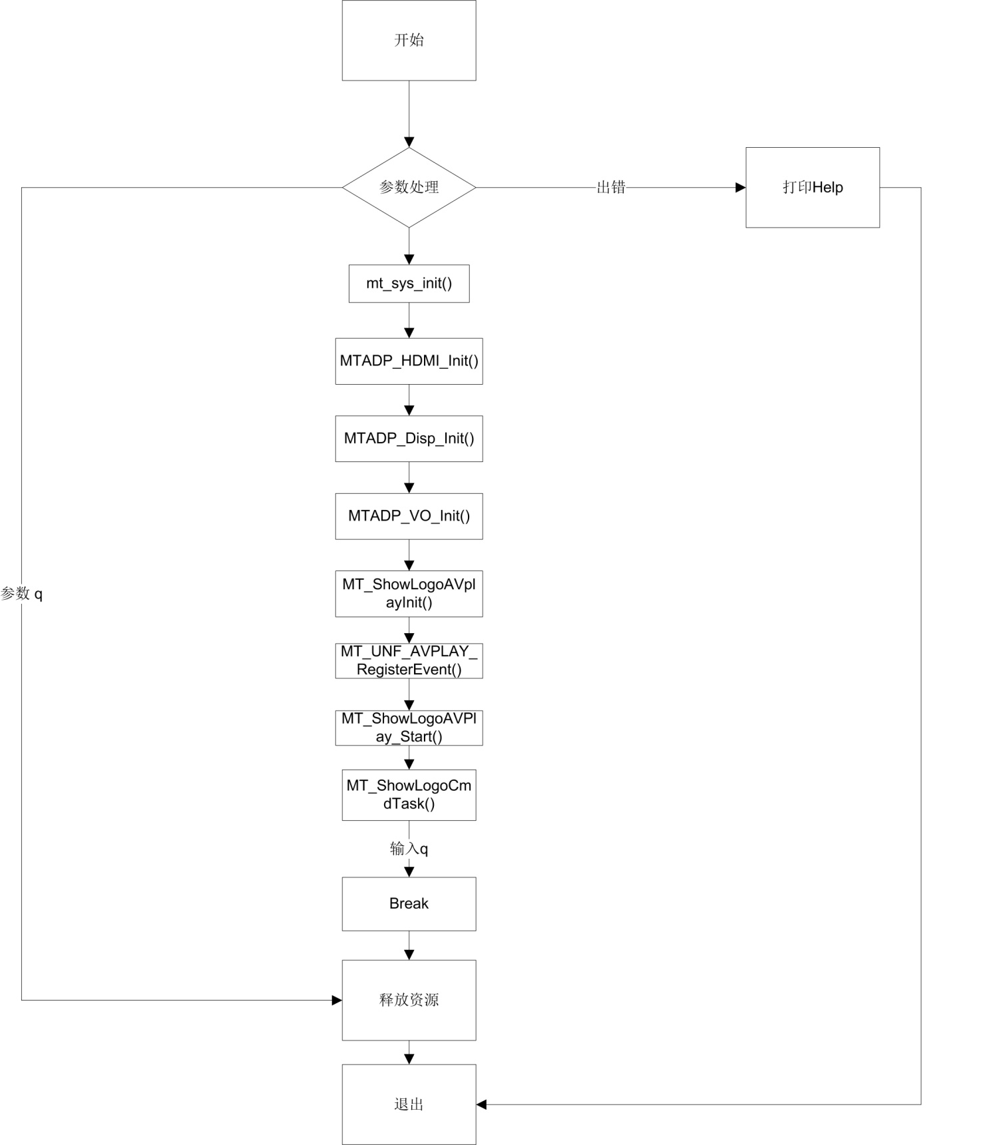

2.2 功能模块

2.3 使用API

2.3.1 mt_sys_init()
[Information]
系统设备初始化，必须调用，否则后续会有各种设备不能正常工作

2.3.2 MTADP_HDMI_Init()
[Information]
HDMI初始化

2.3.3 MTADP_Disp_Init()
[Information]
显示初始化

2.3.4 MTADP_VO_Init()
[Information]
VO设备初始化

2.3.5 MT_UNF_AVPLAY_Init ()
[Information]
AV播放器初始化

2.3.6 MT_UNF_AVPLAY_Create()
[Information]
根据属性创建AV播放器

2.3.7 MT_UNF_AVPLAY_ChnOpen()
[Information]
打开音视频通道

2.3.8 MTADP_VO_CreatWin()
[Information]
创建窗口

2.3.9 MT_UNF_VO_AttachWindow()
[Information]
连接窗口

2.3.10 MT_UNF_AVPLAY_Start()
[Information]
开始播放

2.3.11 MT_UNF_AVPLAY_GetBuf()
[Information]
申请AV播放的码流缓冲

2.3.12 MT_UNF_AVPLAY_PutBuf()
[Information]
拷贝数据成功后，更新写指针

2.3.13 MT_UNF_AVPLAY_Stop()
[Information]
停止播放

2.3.14 MT_UNF_VO_DetachWindow()
[Information]
断开窗口连接

2.3.15 MT_UNF_VO_DestroyWindow()
[Information]
销毁窗口

2.3.16 MT_UNF_AVPLAY_ChnClose()
[Information]
关闭音视频通道

2.3.17 MT_UNF_AVPLAY_Destroy()
[Information]
销毁AV播放器

2.3.18 MT_UNF_AVPLAY_DeInit()
[Information]
AV播放器去初始化

2.3.19 MTADP_VO_DeInit()
[Information]
VO设备去初始化

2.3.20 MTADP_Disp_DeInit()
[Information]
显示去初始化

2.3.21 MTADP_HDMI_DeInit()
[Information]
HDMI去初始化

2.3.22 mt_sys_deinit()
[Information]
系统去初始化

3 编译
执行make进行编译

4 How to use sample demo

4.1 测试Sample环境准备
拷贝sample_showlogo到u盘，linux\out\general\breif_sample\usb_showlogo\sample_showlogo
拷贝 lib库文件到U盘， linux\pub\shared_lib_striped\ 目录下的所有文件

4.2 测试单板环境准备
拷贝logo3.m2v文件到u盘中
u盘接上单板
执行以下指令：
mount /dev/sda1 /mnt/
export LD_LIBRARY_PATH=/mnt/shared_lib_striped/:/usr/local/lib
cd /mnt/
./sample_showlogo -f ./logo3.m2v //我们能播出的图片是通过Eagle工具转换出来

5 Sample支持的命令
Command | Description
q | Quit sample text demo
h | Print support command

